Методические рекомендации по использованию метода
«Шесть шляп мышления в начальной школе»
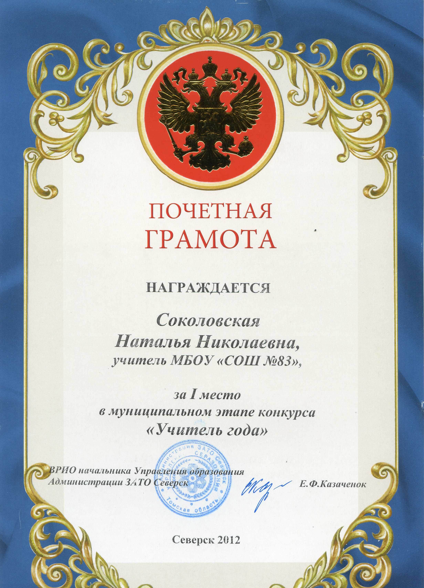

Соколовская Наталья Николаевна,
учитель начальных классов, руководитель МО

Метод «Шесть шляп мышления», разработан доктором медицины и психологии Оксфордского университета Эдвардом де Боно, крупнейшим специалистом с мировым именем в области творческого и концептуального мышления, автором 64 книг, переведенных на 35 языков мира, доктором медицины и психологии, руководителем Центра по изучению мышления Оксфордского университета.
Этот метод позволяет ребенку латентно (скрыто, незаметно) включиться в процесс обсуждения, построения активного высказывания, и учитывает ведущие каналы обучения.
Основными задачами являются:
- Формирование и развитие информационной компетентности;
- Развитие навыков упорядоченного, структурированного мышления, ориентированного на умения работать с информацией;
- Воспитание культуры обмена мнениями, свободной от агрессивной напористости;
- Формирование понимания того, что существуют сложные ситуации, когда один человек не в состоянии охватить все аспекты проблемы, в первую очередь, через демонстрацию многозначности возможных решений.
- Формирование контрольно-оценочной самостоятельности.

Технология и использованный метод «Шесть шляп» ориентированы на:
- Воспитание культуры обмена мнениями, свободной от агрессивной направленности.
- Развитие навыков упорядоченного мышления, ориентированного на умения работать с информацией.

Данный метод позволяет детям с разным уровнем речевого развития чувствовать себя комфортно и оценивать себя адекватно, быть соавтором уроков.
Прежде чем рассмотреть метод «Шесть шляп мышления», предназначенный для того, чтобы научить детей более эффективно управлять своим мышлением, обратимся к основным положениям теории о природе и видах мышления. В способности думать заключена основа человеческой деятельности. Независимо от уровня развития данной способности в каждом отдельном человеке, все люди регулярно испытывают неудовольствие оттого, что не всю информацию удалось учесть при принятии какого – либо решения, не все аргументы удалось найти и высказать в процессе презентации своей идеи. Главная трудность, связанная с процессом мышления, состоит в преодолении беспорядочного, стихийного течения наших мыслей. Как же навести порядок в «кладовых своих мыслей»? Как в нужных ситуациях отделить логику от эмоций, желаемое от действительного, фантазии от фактов? На данные вопросы помогает ответить метод «Шесть шляп мышления», Мышление является высшим познавательным процессом.
Мышление – это особого рода теоретическая и практическая деятельность, предполагающая систему включенных в нее действий и операций преобразовательного и познавательного характера. К основным типам мышления можно отнести -теоретическое и практическое. Теоретическое мышление в свою очередь делится на два вида: теоретическое понятийное и теоретическое образное. Практическое мышление также имеет два вида: наглядно-образное и наглядно-действенное. На рисунке представлена описанная структура мышления.
Оба рассмотренных типа мышления, как правило, дополняют друг друга, раскрывают в большей полноте разные стороны бытия. Без того или другого вида мышления наше восприятие действительности было бы не столь глубоким и разносторонним, каким оно является на деле.
В основу концепции своего метода Э. Де Боно положил представление о наличие у человека двух типов мышления: «реактивного» и «взвешенного».
Метод «Шляпы мышления» как раз и предназначен для повышения эффективности взвешенного типа мышления.
Почему именно шляпы? Вот как на этот вопрос ответили сами дети: «Шляпа прикрывает голову, а значит наши мысли».
«Человек, выходя из дома, может надеть то одну шляпу, то другую. Также когда он говорит, он должен думать, правильно выражать свои чувства, как бы надевать разные шляпы».
А вот как это объясняет Эдвард де Боно: « Шесть шляп позволят нам «дирижировать оркестром своих мыслей». Меняя шляпу, мы сможем придать своим мыслям нужное направление, «нужное звучание». Каждая цветная шляпа указывает на роль, на определенный тип мышления».
Шляпу очень легко надеть и снять. Это важно всегда, во всех ситуациях, когда человек должен уметь применять все ресурсы своего мышления, уметь менять тип мышления в зависимости от поставленной задачи, и делать это с такой же легкостью, как снимать и надевать шляпу. Использование «мыслеварительных» шляп открывает возможность договориться с собеседником, прийти к согласию. Заключенная в шляпах символика удобна для того, чтобы попросить кого-нибудь «развернуть» поток своих мыслей в нужном направлении.
В данном методе мышление делится на шесть различных режимов, каждый из которых представлен шляпой своего цвета. Вот краткое описание каждого из режимов
Красная шляпа. Красный цвет символизирует гнев, внутреннее напряжение. В красной шляпе человек отдает себя во власть эмоций, интуиции, чувств. Какие у меня по этому поводу возникают чувства? –На занятиях знакомство со шляпами каждого цвета происходит постепенно, поочередно. Сначала вводится «красная» шляпа для эмоционального всплеска, для обсуждения на уровне «вам понравилось?», какие чувства вызвала та или иная игра, сказка и т.д.
После того, как ребята легко научаются пользоваться «красной» шляпой, умеют высказывать свои эмоции только под полями этой шляпы, вводятся шляпы двух цветов – желтая и черная.
Желтая шляпа. Желтый цвет солнечный, жизнеутверждающий. Человек в желтой шляпе полон оптимизма, он ищет Преимущества. Почему это стоит делать? Каковы преимущества? –
Черная шляпа. Черный цвет мрачный, зловещий, словом – недобрый. В черной шляпе человек проявляет осторожность. Сработает ли это? Что здесь неправильно? В чем недостатки? –
Надевая желтую шляпу, ребенок учится во всем искать только положительные моменты. А надевая черную – только отрицательные черты героев, минусы в поведении различных сказочных персонажей.
Когда дети научаются выделять + и – в поведении героев, в какой-то ситуации, умеют а как бы могла закончиться та или иная ситуация, то есть выделять интересные моменты, вводится символ зеленой шляпы.
Зеленая шляпа. Зеленый цвет – это цвет свежей листвы, изобилия, плодородия. Зеленая шляпа символизирует творческое начало и расцвет новых идей.
Знакомство с другими шляпами происходит символично, а более конкретная работа проводится уже в начальной школе.
Белая шляпа. Белый цвет беспристрастен и объективен, как чистый лист бумаги. Факты, информация, вопросы – вот что ляжет ровными строчками на белый лист. Какой мы обладаем информацией? Какие существуют факты, подтверждающие или опровергающие определенное мнение? Какая нам нужна информация?
Синяя шляпа. Синий цвет – это цвет неба. Синяя шляпа связана с организацией и управлением, контролем и оценкой собственной деятельности. Чего мы достигли? Что нужно делать дальше?
Самое главное достоинство метода в том, что он дает возможность определять правила игры. «Люди хорошо распознают, по каким правилам ведется та или иная игра. Изучение правил является одной из самых перспективных форм накопления знаний в детские годы. С помощью шести «мыслеварительных» шляп устанавливаются определенные правила игры «в человека, думающего именно так», что принципиально отличается от всем известной практики «ведения боя без правил». Качество нашего будущего будет целиком зависеть от качества нашего мышления. Это справедливо на личностном уровне, на уровне сообщества и на мировом уровне» (доктор Эдвард де Боно)
Технология « PMI».
Использование инструмента P.M.I. – осознанное действие, позволяющее исключить естественную эмоциональную реакцию на определенную идею (естественной реакцией будет «нравится» или «не нравится»; если идея нравится, кажется противоестественным выискивать минусы, если идея не нравится, противоестественным кажется искать плюсы). Именно сознательное выделение всех положительных и отрицательных моментов дает возможность увидеть идею во всей ее полноте. Вместо простого решения, нравится идея или нет, данная мыслительная операция требует приложить сознательные усилия и найти в идее хорошие стороны, плохие стороны и интересные моменты, которые не относятся ни к плохим, ни к хорошим, но достойны того, чтобы их отметили. Эта работа проводится поэтапно, сначала на сюжетных картинках ребята отыскивают положительных и отрицательных героев. Думают, а чем бы могла закончиться та или иная ситуация. Работа в технологии РМ1 проводится в виде игры «Золотой жетон».
Далее я вас познакомлю с другими технологиями в рамках метода «Шесть шляп мышления», которые нашли применение уже в работе на уроках начальной школы. Технология «Перспектива» ориентирована на:
- Формирование и развитие информационной компетентности;
- Развитие навыков упорядоченного, структурированного мышления, ориентированного на умения работать с информацией;
- Воспитание культуры обмена мнениями, свободной от агрессивной напористости;
- Формирование понимания того, что существуют ситуации, когда необходим самоконтроль для достижения позитивного результата, особенно в ситуациях работы в группе.
В рамках технологии разработки и оценки инновационных идей «Перспектива» создаются четыре творческие группы. Каждая из групп, поочередно работает в определенной ролевой позиции:
- Новаторы - «зеленая шляпа» (презентуют свой проект, свою идею остальным членам рабочей группы);
- Пессимисты - «черная шляпа» (выделяют все отрицательные, непродуманные, неучтенные моменты презентуемой идеи);
- Оптимисты - «желтая шляпа» (выделяют все положительные, выгодные, позитивные моменты презентуемой идеи);
- Эксперты - «синяя шляпа» (обобщают и анализируют полученную информацию, оценивают работу каждой творческой группы с точки зрения поставленной перед данной группой цели деятельности по 10-бальной шкале, обосновывают свое мнение).
Необходимо особо отметить, что всем участникам заранее предлагается поработать под полями «белой шляпы»- подумать над темой будущего обсуждения, собрать всю необходимую информацию, все необходимые данные, факты.
Сама технология предусматривает четыре этапа- четыре раунда (по количеству созданных творческих групп). На каждом из этапов отдельной творческой группе предлагается поработать в разных ролевых позициях: сначала в роли новаторов, затем в роли пессимистов, затем - оптимистов, затем - экспертов. Таким образом, все участники пробуют себя в разных ролях и одновременно имеют возможность «взглянуть» на свою собственную идею с разных точек зрения.
Каждый этап-раунд длится 20 минут:
- 5 минут - выступление новаторов;
- 3 минуты - уточняющие вопросы новаторам от участников из других творческих групп;
- 4 минуты - работа в группах оптимистов, пессимистов и экспертов по выявлению позитивных и негативных моментов представленной идеи, обобщению и анализу полученной информации;
- 4 минуты на выступление оптимистов и пессимистов (по 2 минуты на каждую из двух творческих групп);
- 1 минута - работа группы экспертов по определению эффективности работы каждой группы с точки зрения поставленной перед данной группой цели деятельности;
- 3 минуты - выступление экспертов (работа каждой группы оценивается экспертами по 10-бальной шкале; оценка обосновывается).
Соблюдение протокола – это ответственность учителя. Таким образом, самую сложную роль - роль синей шляпы выполняют одновременно эксперты, которые отвечают за анализ и обобщение информации, на основе которой производиться оценка эффективности работы каждой группы и ведущий урок учитель, отвечающий за строгое соблюдение протокола.
Оценка экспертов, а также все штрафные очки заносятся в сводную таблицу.
В итоге суммируются баллы и определяется та группа, которая наиболее эффективно отработала, решая предложенную задачу.
Важным моментом использования метода «Шесть шляп» в рамках технологии разработки и оценки идеи «Перспектива» является возможность выразить свои эмоции и чувства (т.е. оказаться под полями «красной шляпы») только в перерывах между раундами. Если кто-либо из участников творческой группы во время работы позволяет себе эмоциональные оценки, обсуждение с другими, то данная группа получает штрафное очко.
Подводя итог всему вышесказанному, хочется отметить, что использование технологии «Перспектива», которая создана на основе метода «Шесть шляп мышления», дает возможность обращаться к тому или иному типу мышления, наиболее целесообразному в данной ситуации, нисколько не нарушая при этом характерных особенностей человека, целостности его «Я», помогает развивать эмоционально-образную речь, помогает преодолеть боязнь устного высказывания, публичного выступления.
Данную технологию можно применять в различных ситуациях, как на уроках, так и в процессе воспитательной работы с детьми. Предлагаемый метод универсален с точки зрения возрастных границ, его можно применять и при работе с педагогами. Хочется отметить, что эффективность любого урока определяется не только тем, что учитель пытается дать детям, а прежде всего тем, что именно он взял в процессе обучения. Учеником можно назвать не того, кого учит учитель, а того, кто у него учится.

